**质管部发〔2022〕032号 签发人：杜永红**

# 关于门店自查“含特殊药品复方制剂销售登记牌”的通知

各门店：

因发现部分门店“含特殊药品复方制剂销售登记牌”上的门店名称与门店实际名称不符。现请门店立即自查本店的“含特殊药品复方制剂销售登记”牌，如有此情况，立即将错误登记牌放置休息区不得出现在店内，并上报质管部陈思敏，等待公司处理通知，昨天发的含特殊药品复方制剂销售登记牌账号密码因文件过大，已发钉钉防疫工作+质量管理群，文件名为“所有区县四类药品登记二维码”

重点查看此处：门店名称

如下图所示：

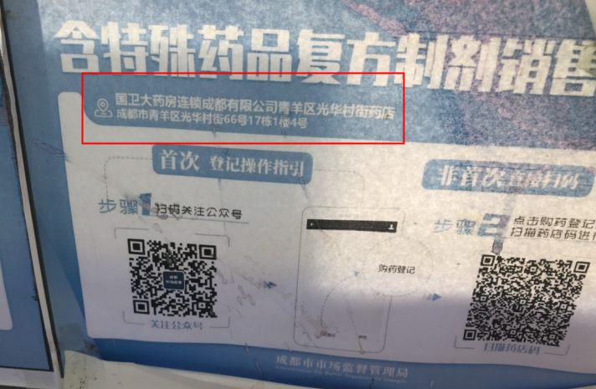

质管部

2022年8月17日

主题词： 特殊药品复方制剂登记牌 自查 通知

四川太极大药房连锁有限公司 2022年8月17日印发

拟稿：陈思敏 核对：何玉英 （共印1**份）**